Kupi.cz spouští online titul Kupimagazín.cz. Inspiruje v oblasti vaření i nákupů
Nákupní rádce Kupi.cz, přichází s novým internetovým titulem s názvem Kupimagazín.cz. Ten přináší trendy v oblasti vaření, lifestylu i péče o domácnost, zaměřuje se na tipy na výhodné nákupy a čtenáři se díky němu dozví o nových akcích na Kupi.cz. Šéfredaktorkou je Linda Michalčíková.
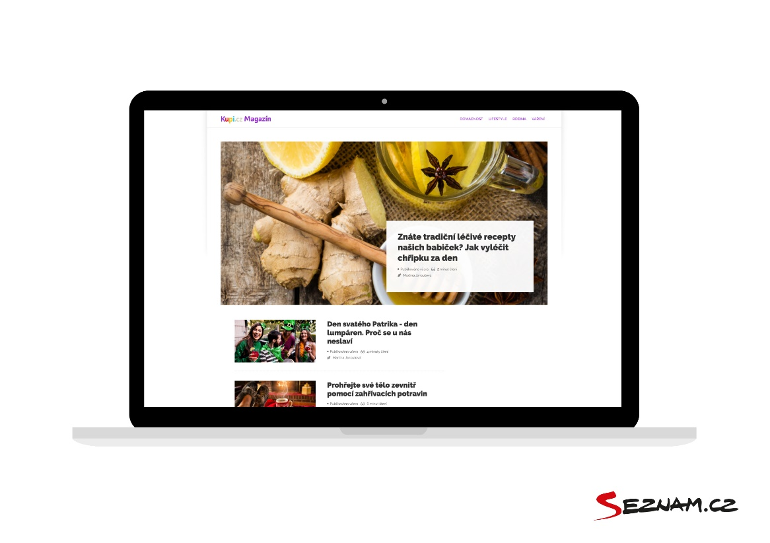Kupimagazín.cz radí v oblasti lifestylu, kutilství i vaření a přináší tipy na kvalitní suroviny a cenově výhodné produkty. Čtenáři je mohou nakoupit ve slevových akcích, o kterých se dozví prostřednictvím odkazů směřujících na rádce Kupi.cz. „Nový Kupimagazín.cz je určen všem dospělým, kteří plánují každodenní nákupy. Ať už se jedná o produkty na vaření, do domácnosti, pro děti nebo další oblasti,“ uvedl Petr Miklík, manažer nákupního rádce Kupi.cz.
Titul má redakční tým v čele s šéfredaktorkou Lindou Michalčíkovou. Jeho součástí jsou také influenceři, jejichž úkolem je propojit Kupimagazín.cz se sociálními sítěmi a s mladšími lidmi, kteří se seznamují se slevovými akcemi primárně prostřednictvím internetu.
Zadavatelé mohou na Kupimagazín.cz využít standardní reklamní formáty. Ty jsou určené zejména inzerentům z oblasti FMCG. V nabídce nechybí trendy formáty programatické a nativní reklamy.

